**O CAFÉ COM A CARA DO BRASIL**



**O QUE É ?**

O projeto BOLTTECH, nasceu a partir do interesse do grande potencial econômico que há em plantios de café em estufas, o projeto parte da ideia de monitorar o clima da estufa por meio da temperatura e a umidade de cada plantio, tento como foco evitar prejuízos e também reduzir o gasto de água com uma irrigação mais inteligente e exata ajudando assim a ampliar o rendimento de todas as estufas, evitando problemas externos e aleatórios de climas e outras entidades externas que possuem características danosa a plantação.

A interface de nosso sistema é totalmente voltada para uma boa experiência de usuário, de modo fácil e rápido o produtor poderá consultar todos os dados que serão disponiveis a ele em tempo real e assim ser auxiliado da melhor maneira possível para o melhoramento de qualidade do café.

O relatório de setembro da Companhia Nacional de Abastecimento (Conab) mostra que Minas Gerais teve redução em 24% da produção cafeeira em comparação à safra passada devido a períodos de veranico (dias de sol e calor intensos durante períodos chuvosos), entre dezembro de 2018 e fevereiro de 2019, além de geadas no inverno que queimaram partes superiores do cafezal.

Temperaturas elevadas à época da floração também é um problema grave. Se o lançamento do botão floral acontecer em temperaturas acima de 33ºC, a flor queima e há perda da produtividade.

Já o estado de São Paulo sinalizou redução em 30% da produção em função da desuniformidade dos frutos, causada pelo veranico de dezembro de 2018 e pela estação seca desde maio deste ano.

A vantagem da produção de mudas em estufas é proporcionar também o clima adequado para o melhor desenvolvimento das mudas de café, independente da região do Brasil onde se encontrar e da época do ano.

O café não tolera temperaturas acima dos 34°C na época do florescimento, podendo levar ao abortamento dos botões florais e também não tolera temperaturas abaixo dos 2°C, podendo levar a morte dos pés.

As regiões que apresentam temperatura média que varie entre 18°C e 22°C são as mais recomendadas para o cultivo do café. A variedade “robusta” tolera até 24°C. Já as regiões mais frias ou com temperaturas abaixo dos 18°C não são propícias para esse cultivo.

Estudos mostram que humidade ideal para o plantio do café está entre 10%-23% para uma colheita saudavel.

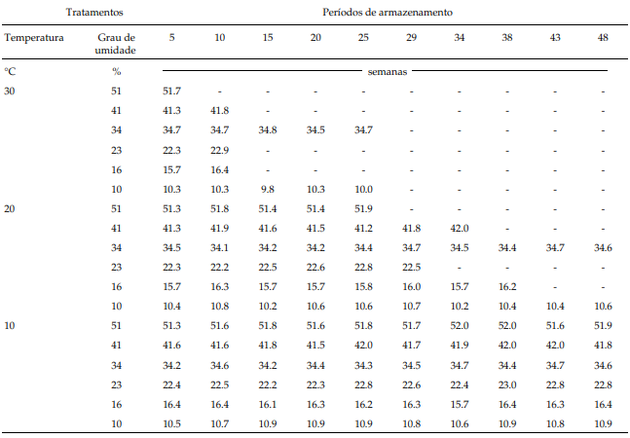

Resultados de calculos da pesquisa:

**TEMPERATURA**

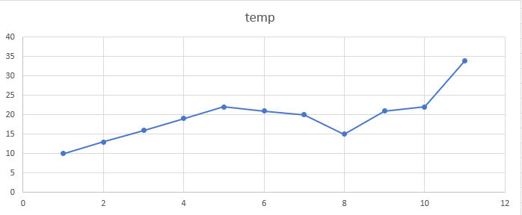

**HUMIDADE**



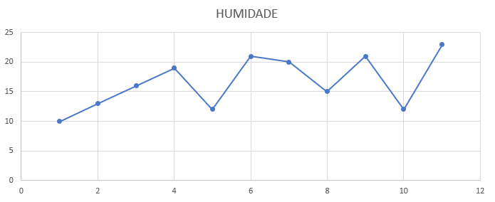

SENSOR UTILIZADO PARA A MEDIÇÃO DE TEMPERATURA E HUMIDADE

**LM35DZ**

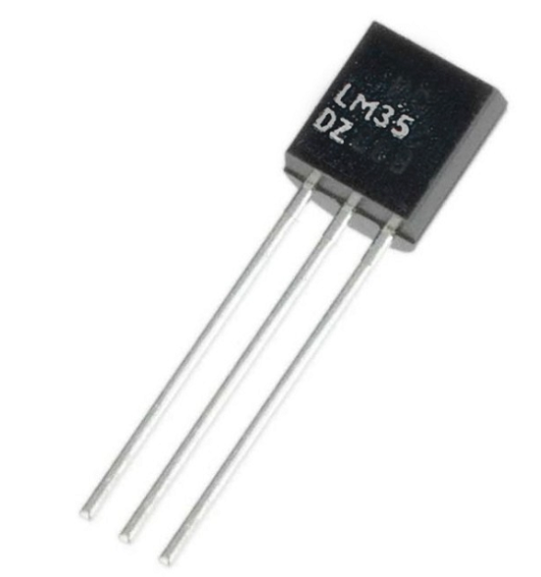

– **Especificações e características:**

– Circuito integrado: LM35DZ  
– Tensão de operação: 4 a 20VDC  
– Corrente de operação: < 60mA  
– Faixa de medição: 0° a 100° celsius  
– Precisão: ±0,5° celsius  
– Sensibilidade: 10mV/ºC  
– Conexão de saída: analógica

O **Sensor de Temperatura LM35**possui alta precisão e alta sensibilidade. Além disso, o sensor tem uma tensão de saída analógica, mede temperaturas na faixa de 0º a 100ºC com uma precisão de ±0,5ºC e a tensão de saída linear é de 10mV/ºC. Para cada 10mV de tensão na saída, representa 1ºC.

**REFERENCIAS :**

**-https://blogmasterwalkershop.com.br/arduino/como-usar-com-arduino-sensor-de-temperatura-lm35#:.**

**-https://www.tmffertilizantes.com.br/plantacao-de-cafe-o-cultivo-ideal/**

**-https://www.scielo.br/pdf/brag/v60n1/a07v60n1.pdf**

**-https://www.cafepoint.com.br/noticias/tecnicas-de-producao/problemas-no-desenvolvimento-inicial-de-plantas-de-cafe-217088/**

**-https://cbie.com.br/artigos/quais-sao-os-maiores-produtores-mundiais-de-petroleo/**

**Grupo:**

**Bruna Yumi Sato – 01211015**

**Caio Hideki Katurem - 01211020**

**Isaac Ferreira Santos – 01211059**

**João Pedro Lima Santos -01211066**

**Julio Moudatsos -01211075**

[**Matheus Alves Correia -01211095**](http://moodle.bandtec.com.br/mod/forum/discuss.php?d=11601)